ΥΠΟΔΡΑΣΗ
Α) Τίτλος: ΡΟΜΠΟΤΙΚΗ
Β) i. Σκοπός
Οι μαθητές να έρθουν σε επαφή με την ρομποτική και τον αυτοματισμό και να οδηγηθούν στην δημιουργίας δικής τους κατασκευής.
ii. Στόχοι
Οι μαθητές να :
- αποκτήσουν εξειδικευμένες γνώσεις και δεξιότητες σχετιζόμενες με την κατασκευή ΡΟΜΠΟΤ.
- εφαρμόζουν τις αποκτηθείσες γνώσεις τους στον σχεδιασμό ,τον πειραματισμό και την υλοποίηση της κατασκευής τους.
-Να γνωρίσουν την διαδικασία των πανελλήνιων διαγωνισμών ρομποτικής που λαμβάνει χώρα τα τελευταία χρόνια.
Γ) Σύντομη Περιγραφή Φυσικού Αντικειμένου σε 100- 300 λέξεις ( Πορεία/ στάδια δραστηριοτήτων, ξεκάθαρη αναφορά και αιτιολόγηση των αναγκαίων δαπανών, σημείωση του κωδικού δαπάνης όπως αναγράφεται στον προϋπολογισμό, εμπλοκή των μαθητών κ.τ.λ.)
Οι μαθητές θα εξασκηθούν στην συναρμολόγηση διάφορων ρομπότ με το πακέτο mindstorms ev3 που προβλέπονται από τον κατασκευαστή.
Παράλληλη επιδίωξή μας θα είναι να συμμετάσχουμε στον διαγωνισμό της WRO, εφόσον όμως καταφέρουμε να φτάσουμε σε ένα αξιόλογο επίπεδο χρήσης των τεχνολογιών για πρωτότυπες κατασκευές.
Στη δράση συμμετείχε η Α ΕΠΑΛ και η Β Τεχνικών δομικών έργων.
Για την Β ΕΠΑΛ η αρχική ιδέα ήταν η κατασκευή ενός βιοκλιματικού κτηρίου,όπου οι πόρτες ή τα πατζούρια θα ανοίγουν και θα κλείνουν μετά από πληροφορίες από τους αισθητήρες για τον διαγωνισμό της WROHELLAS με θέμα την κλιμματική αλλαγή, στα πλαίσια του μαθήματος Αρχιτεκτονικό Σχέδιο και Πολεοδομία, το οποίο περιλαμβάνει την θεματική κατασκευές και περιβάλλον. Με την Α ΕΠΑΛ, επίσης ο στόχος ήταν η συμμετοχή σε διαγωνισμό.
Λόγω της κατάστασης, οι διαγωνισμοί της WRO, τόσο ο διαγωνισμός με την δοκιμασία τρίλιζας , όσο και ο διαγωνισμός ελεύθερης δικής μας κατασκευής που εμπλέκει αισθητήρες και προγραμματισμό, ακυρώθηκαν για την περίοδο ως το τέλος της σχολικής χρονιάς. Αντί αυτών συμμετέχουμε στον διαγωνισμό "Χορεύοντας την άνοιξη", στον οποίο όλη η Ελλάδα διαγωνίζεται στην δημιουργία βίντεο ΡΟΜΠΟΤ που χορεύουν.

Όλα χόρεψαν γύρω μας την Άνοιξη! Τα λουλούδια και τα δέντρα με το θρόισμα του αέρα, τα πουλιά, τα έντομα, η θάλασσα, οι άνθρωποι ακόμη και τα ρομπότ!

Εκατοντάδες μαθητές και μαθήτριες επιστράτευσαν τη φαντασία τους και έφτιαξαν τον δικό τους ορισμό της άνοιξης , δηλαδή τα δικά τους ρομποτάκια τα οποία χόρεψαν, ως έντομα, ως ζώα, ως άνθρωποι ή όπως αλλιώς τα φαντάστηκαν.
Στόχος τους ήταν να σχεδιάσουν, να δημιουργήσουν, να προγραμματίσουν τα ρομπότ τους και να τα βάλουν να χορέψουν στο σκοπό μιας πρότυπης μουσικής! Το κυριότερο,με οποιαδήποτε τεχνολογία ήθελαν

Μία επιτροπή ειδικών θα προ-αξιολογήσει το πλήθος των projects και θα παρουσιάσει στο κοινό ένα Top 50 ώστε να ψηφίσει το κοινό τα 10 καλύτερα.
Η Επιτροπή θα αξιολογήσει τα projects με βάση τα παρακάτω κριτήρια.
Κριτήρια Βαθμολόγησης “Χορεύοντας … την Άνοιξη”

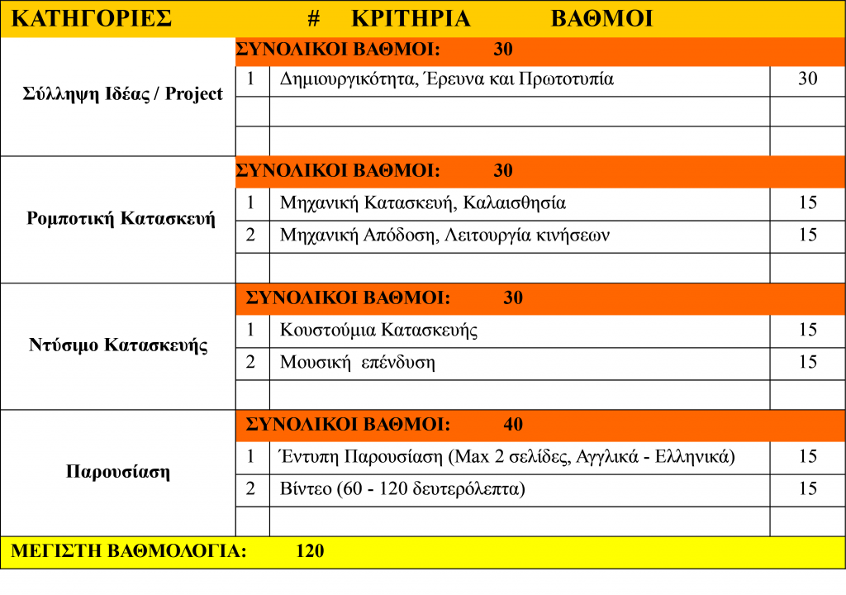 Η Διερευνητική Μάθηση επίσημος προμηθευτής των διαγωνισμών WRO Hellas, χορηγεί τα βραβεία του “Χορεύοντας την Άνοιξη” για τους πρώτους σε κάθε κατηγορία:
Νηπιαγωγεία :Earl Coding Robot
Δημοτικά σχολεία: LEGO Education WeDo 2.0
Γυμνάσια: LEGO Education SPIKE Prime
Λύκεια: Scratch 4 Arduino
Επίσης, οι 2οι και 3οι ανά κατηγορία 20% έκπτωση σε οποιοδήποτε προϊόν της Διερευνητικής Μάθησης

ΕΧΟΥΜΕ ΗΔΗ ΔΙΑΚΡΙΘΕΙ ΩΣ ΕΝΑ ΑΠΟ ΤΙΣ ΚΑΛΥΤΕΡΕΣ 50 ΣΥΜΜΕΤΟΧΕΣ ΜΕ ΤΟ ΡΟΜΠΟΤ TO ΠΕΝΤΟΠΟΝΙ ΤΗΣ Α ΕΠΑΛ!!

ΠΑΡΑΚΑΛΟΥΜΕ ΝΑ ΣΥΝΔΕΘΕΙΤΕ ΣΤΟ YOUTUBE ΓΙΑ ΝΑ ΜΑΣ ΔΩΣΕΤΕ ΤΗΝ ΨΗΦΟ ΣΑΣ ΩΣΤΕ ΝΑ ΚΕΡΔΙΣΟΥΜΕ ΤΟΝ ΔΙΑΓΩΝΙΣΜΟ!

